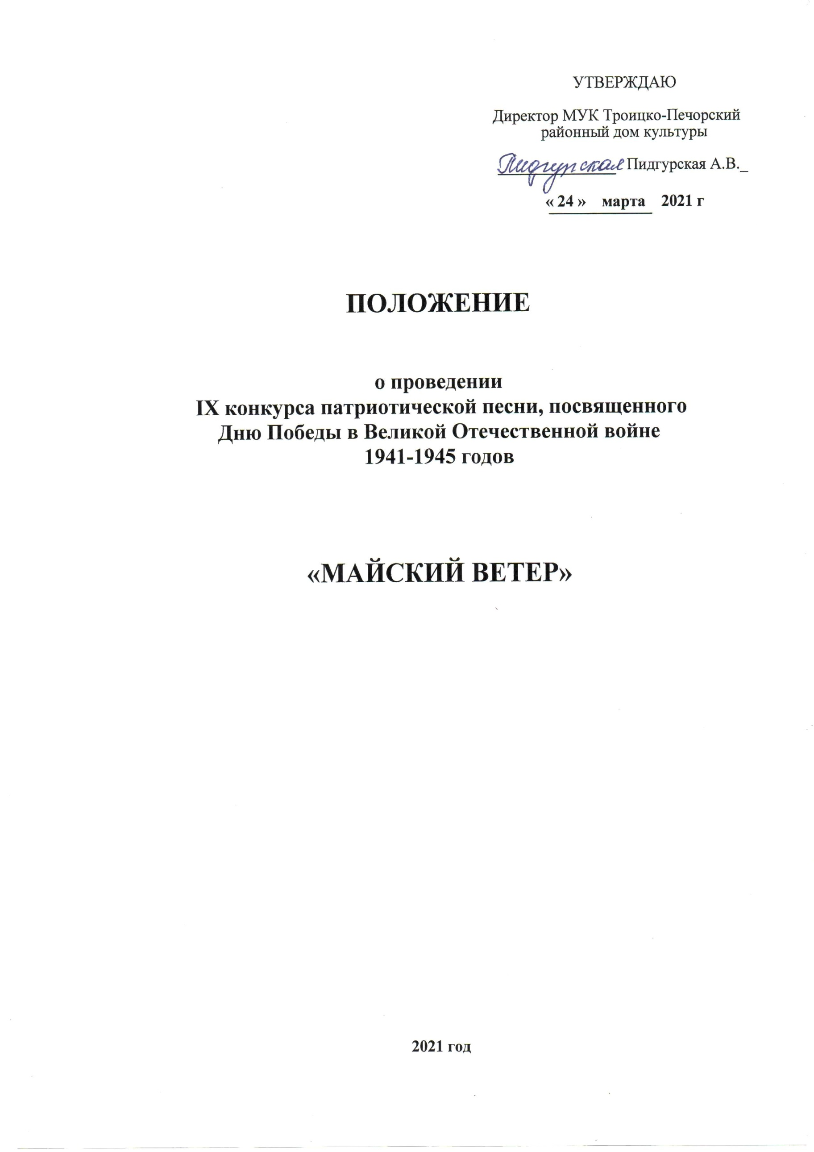

Настоящее положение регламентирует порядок и сроки проведения VIIIконкурса патриотической песни, посвященного Дню Победы в Великой Отечественной войне1941-1945 годов, «Майский ветер» (далее - Конкурс).

1. Цели и задачи конкурса
1.1 Основные цели:
- сохранение культурного и духовного наследия России;
- формирование чувства патриотизма и активной гражданской позиции молодежи;
- поддержка и популяризация военно-патриотической песни, профессионального и самодеятельного вокального творчества;
1.2 - Задачи:
- воспитание чувства патриотизма у подрастающего поколения на основе военно-патриотической песни, пропагандирующей любовь к Отчизне;
- выявление и поддержка талантливых исполнителей и коллективов, наиболее значимых и ярких программ, оказания содействия в развитии новых проектов;
- сохранение исторической памяти, преемственности поколений; постсоветского пространства.

2. Учредители и организаторы Конкурса

2.1 Учредителем Конкурса является МУК Троицко-Печорский районный дом культуры (далее РДК).
2.2 Организатор конкурса – оргкомитет.
Состав Оргкомитета утверждается приказом РДК.
2.3. Ответственный за проведение конкурса- РДК.

3. Участники Конкурса

3.1 В Конкурсе могут принимать участие все желающие в возрасте от 7 лет.
3.2. Номинации конкурса:
* Солист;
* Ансамбль малой формы – дуэт, трио, квартет;
* Хоровой, вокальный коллектив;
3.3. Возрастные группы:
* от 7 до 12 лет;
* от 13 до 17 лет;
* от 18 и старше.

4. Сроки проведения конкурса

4.1.Конкурс проводится в пгт.Троицко-Печорск.
4.2. Заявки на участие подаются в МУК «Троицко-Печорский районный дом культуры» (кв.Южный дом 12), по телефону (факсу) - (882138) 92-1-71, по электронной почте «rdk.tr-pr@yandex.ru» в срок до 16 апреля в соответствии с формой (приложение к настоящему положению). Все заявки, поданные позже срока, к рассмотрению не принимаются.
4.3 Конкурсная программа может быть исполнена «a' capella», под фонограмму (минус), записанную на CD или флеш-носитель, также могут быть использованы элементы хореографии, театрализации.
4.4 Не допускается инструментальное или голосовое дублирование основных партий солистов.
4.5. Участникам Конкурса необходимо представить одну конкурсную песню из предложенной тематики:
- песни времен Великой Отечественной войны;
- песни о войне и подвигах Советских и Российских солдат;
- песни лирико-патриотической направленности (о России, о Родине) советских и российских авторов.
4.6 Конкурс проводится в 3 этапа:
1 этап – организационный с 01 по 16 апреля 2021 года (приём заявок от сольных исполнителей, хоровых коллективов и ансамблей малой формы)
2 этап – отборочный тур: 18 апреля 2021 года в МУК Троицко-Печорский РДК (кв.Южный,12) в заочной форме ( видеоролики)
3 этап – финал IХ конкурса «Майский ветер» состоится 25 апреля 2021 г. в районном доме культуры ( в очной форме).

5. Подведение итогов Конкурса

5.1. Выступление участников Конкурса оценивает жюри, состав которого утверждается приказом Управления культуры.
5.2. Жюри оценивает конкурсное исполнение по 10-бальной системе по следующим основным критериям:
- соответствие теме Конкурса;
- эмоциональность исполнения и целостность представляемого образа;
- соответствие репертуара возрастным особенностям исполнителей;
- культура исполнения (вокальность звука, чистота интонирования, ансамбль, выразительность, артистизм).
5.3. По результатам конкурсных выступлений присуждаются следующие награды:
Гран-При – приз и диплом Победителя (один участник, набравший наибольшее количество баллов по итогам Конкурса);
1-е место – диплом (в каждой возрастной категории);
Остальным участникам конкурса вручается свидетельство участника.
5.4. По решению жюри Гран-При и первые места могут не присуждаться, также жюри вправе пересматривать номинации. Решение жюри оформляется протоколом и пересмотру не подлежит.
5.5. Информация о победителях и участниках конкурса размещается на официальном сайте районного дома культуры, в группах «ПаРадКультуры», «ПроНас».

VIII. Финансовые условия

Расходы, связанные с организацией и проведением конкурса осуществляются за счет организаторов. Оплата транспортных расходов к месту проведения конкурса и обратно осуществляется за счет направляющей стороны.

Приложение.

Заявка
на участие в конкурсе патриотической песни
«Майский ветер»

Ф.И.О.(конкурсанта)________________________________________________________

Дата рождения _______________________________________________________________

Учреждение, организация, район_________________________________________________

Электронная почта (адрес ВК), контактный телефон____________ ____________________

Номинация ___________________________________________________________________

Название произведения (желательно с указанием авторов) ___________________________

_____________________________________________________________________________

